

Multimédia I -Plano projeto

Página Web – InfoGov



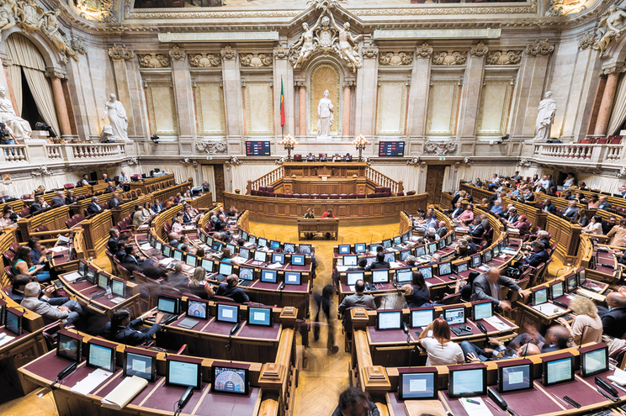

Ano letivo: 2019/20

Universidade Fernando Pessoa

Luís Aguiar nº 36452 e Pedro Almeida nº 36842

Índice

**Introdução** 2

**Objetivo** 2

**Tarefas** 2

Descrição das tarefas 2

Planeamento de recursos 2

**Protótipo** 3

# **Introdução**

No enquadramento da disciplina Multimédia I, na sua componente prática, serve este projeto para usar e demonstrar o conhecimento na área. Nesta fase de desenvolvimento do projeto multimédia, tendo em conta o fator tempo, tem como principal objetivo combinar e processar, sob forma digital, tipos de media estáticos e dinâmicos.

# **Objetivo**

A aplicação desenvolvida tem como principal intuito agregar numa só página Web toda a informação relevante relacionada com a política dirigida em Portugal, alusivo aos partidos e indivíduos constituintes do mesmo. A aplicação tem como objetivo consciencializar o publico de toda a situação política atual, e ideologias presentes nos potenciais representantes de futuros governos. São expostos todos os representantes do governo atual assim como partidos e representantes de posteriores governos… Esta alerta também para a importância do voto, consciencializando para as mudanças do mesmo no futuro do país.

# **Tarefas**

No decorrer do projeto, da fase de planeamento até à sua conclusão, todas as etapas serão da responsabilidade e recurso humano, devido ao seu enquadramento, os autores do projeto. Para todas as tarefas pressupõem a utilização de um computador com ligação à Internet.

## Descrição das tarefas

1. Abordagem do problema e respetiva análise
2. Recolha de documentação mínima necessária para a construção da página Web.
3. Requisitos funcionais da aplicação
4. Escolha das Ferramentas necessárias
5. Design da página
6. Produção
7. Testes
8. Colocar aplicação em linha

## Planeamento de recursos

|  |  |  |
| --- | --- | --- |
| Tarefa | Tempo (dias) | Recursos |
| T1 | 6 | Processador de texto |
| T2 | 5 | Informação Digital  Livros e revistas |
| T3 | 9 | Definição de Multimédia |
| T4 | 14 | Plataforma Wix  Utilização de software de edição de vídeo, áudio e texto open source |
| T5 | 30 | Plataforma wix |
| T6 | 30 | Plataforma wix |
| T7 | 22 | Plataforma wix  *Web browser* |
| T8 | 1 | Plataforma wix |

# **Protótipo**